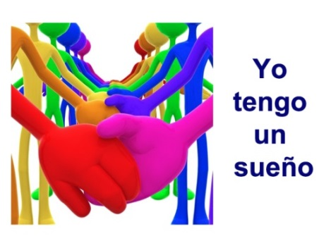

LA OFICINA DE IGUAL DE LA UNED y EL DEPARTAMENTO DE RADIO DEL CEMAV
han creado un nuevo espacio radiofónico, la serie YO TENGO UN SUEÑO, que se emite en CanalUNED y en Youtube.

Un programa que aborda la igualdad entre hombres y mujeres, la violencia de género y la discriminación en todas sus manifestaciones.

YO TENGO UN SUEÑO. Ley, derechos, recursos y violencia de género.
En este programa obtendremos respuestas a las preguntas:
- ¿Qué se entiende por pareja en la ley actual contra la violencia de género?
- ¿Cuáles son los derechos de las mujeres víctimas de la violencia de género?
- ¿Qué es una orden de alejamiento?
- ¿Qué es el lenguaje sexista?
- ¿Qué son los derechos de conciliación de la vida personal, familiar y laboral?
- ¿Puede una mujer víctima de la violencia de género acogerse a al exención del deber de declarar?
- ¿Qué tipos de violencia de género son mayoritarios en la mujer con discapacidad?
- ¿Existen diferencias en la violencia de género entre las mujeres con discapacidad y las que no?
- ¿Existen recursos adecuados para atender a la mujer con discapacidad que sufre violencia de género?

Participan:
Teresa San Segundo Manuel, profesora de Derecho Civil, Directora del Centro de Estudios de Género de la UNED y del Máster de Malos Tratos y Violencia de Género.
Pedro Fernández Santiago, profesor de Servicios Sociales y Dependencia de la UNED
Isabel Serrano Maillo, profesora de Derecho Constitucional en la Universidad Complutense de Madrid

